Arbejdsseddel: Areal mellem grafer
  - KBJ, september 2025 3g MA A1
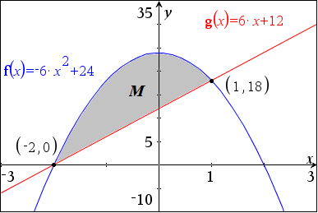
Opgave 1
En punktmængde M er afgrænset af graferne for funktionerne $f$ og $g$ med forskrifterne:
$$f\left(x\right)=-6x^{2}+24$$
$$g\left(x\right)=6x+12$$
- Bestem følgende bestemte integral og forklar betydningen af det:
$$\int_{-2}^{1}{f(x)}dx$$
- Bestem følgende bestemte integral og forklar betydningen af det
$$\int_{-2}^{1}{g(x)}dx$$
- Bestem arealet af punktmængden M.

- Opskriv og reducér udtrykket for: $f\left(x\right)-g\left(x\right)$

- Bestem det bestemte integral:
$$\int_{-2}^{1}{\left(f\left(x\right)-g(x)\right)}dx$$
- Hvad kan man udlede af resultatet i spørgsmål e) sammenlignet med spørgsmål c)?

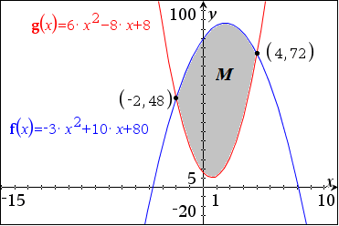
Opgave 2
To funktioner $f$ og $g$ er givet vedfølgende forskrifter:
$$f\left(x\right)=-3x^{2}+10x+80 \\ g\left(x\right)=6x^{2}-8x+8$$
Graferne for $f$ og $g$ afgrænser punktmængden M
- Bestem arealet af M
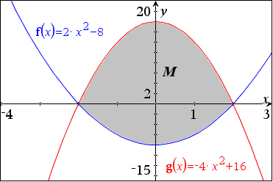
Opgave 3
To funktioner $f$ og $g$ er givet vedfølgende forskrifter:
$$f\left(x\right)=2x^{2}-8 \\ g\left(x\right)=-4x^{2}+16$$
Graferne for $f$ og $g$ afgrænser punktmængden M
- Bestem arealet af M
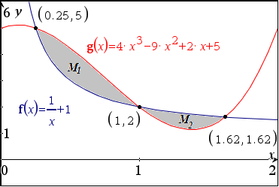
Opgave 4
To funktioner $f$ og $g$ er givet ved følgende forskrifter:
$$f\left(x\right)=\frac{1}{x}+1, x>0 \\ g\left(x\right)=4x^{3}-9x^{2}+2x+5$$
Graferne for $f$ og $g$ afgrænser to punktmængder $M_{1}$ og $M_{2}$ som vist på figuren.
- Bestem arealet af $M_{1}$ og $M_{2}$.

